**Муниципальное бюджетное дошкольное образовательное учреждение**

**«Детский сад «Рябинка»**

**Паспорт**

**музыкального зала**

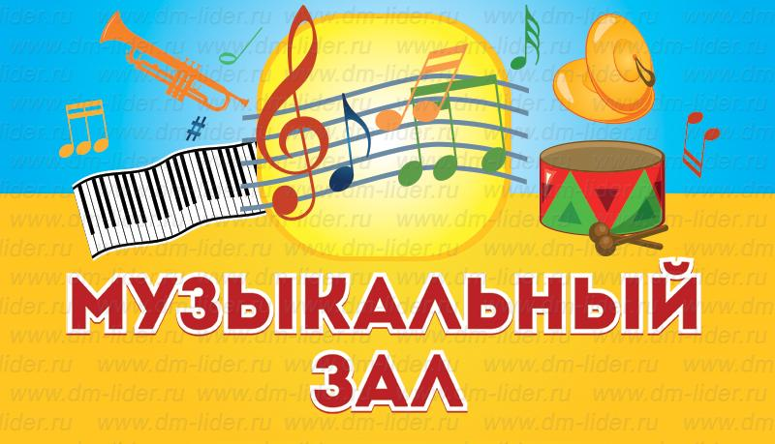

Выполнила:

музыкальный руководитель

Тарлецкая Е.В

г. Гагарин, 2024

**План музыкального зала**

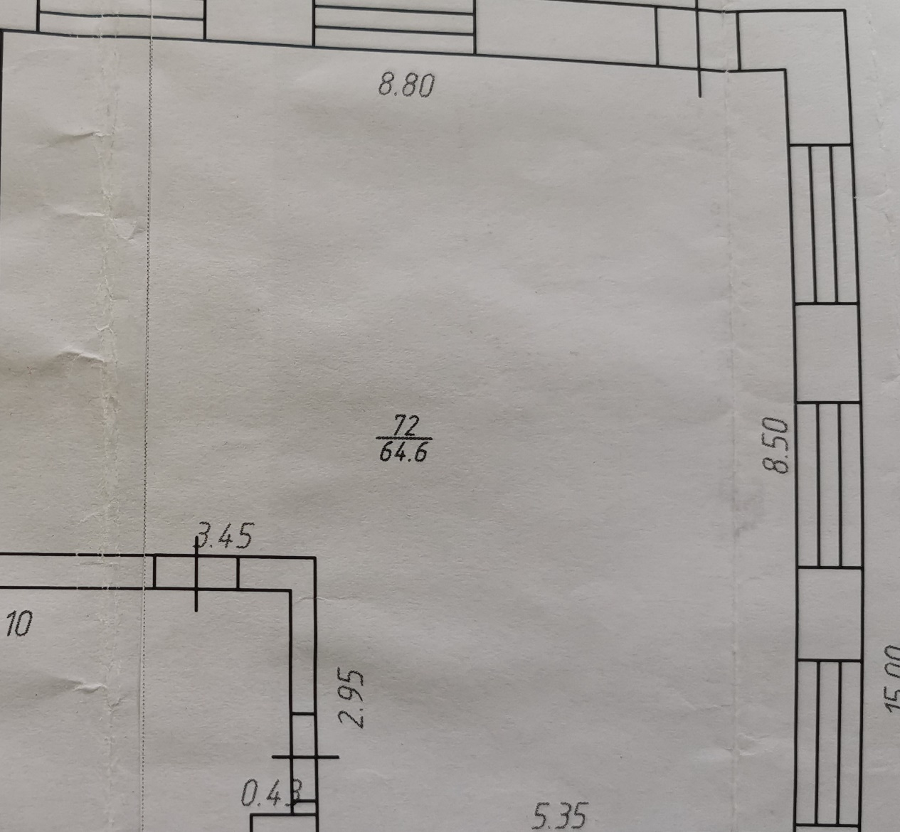

Общая площадь – 64,6 м²

**Цели:** развитие музыкальных способностей детей, эмоционально воспринимать музыку через развитие музыкально-художественной деятельности, приобщение к музыкальному искусству.

**Зона занятий**

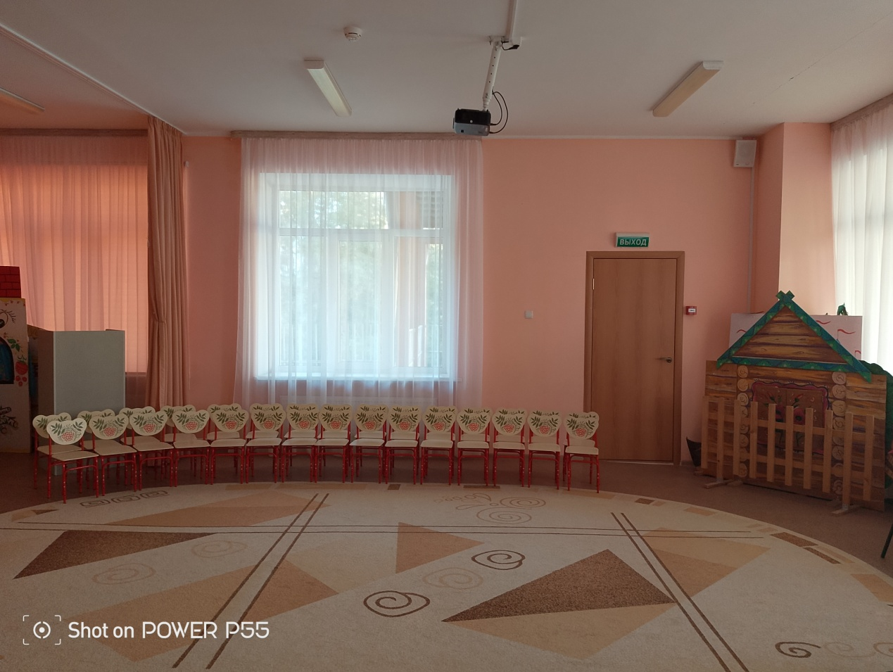

**Оборудование:**

* Ковёр – WW 101120026
* Трибуна – WW 102
* Проектор – WW 4340300001
* Стульчик детский «ЭКО» - WW 000659-30 шт.

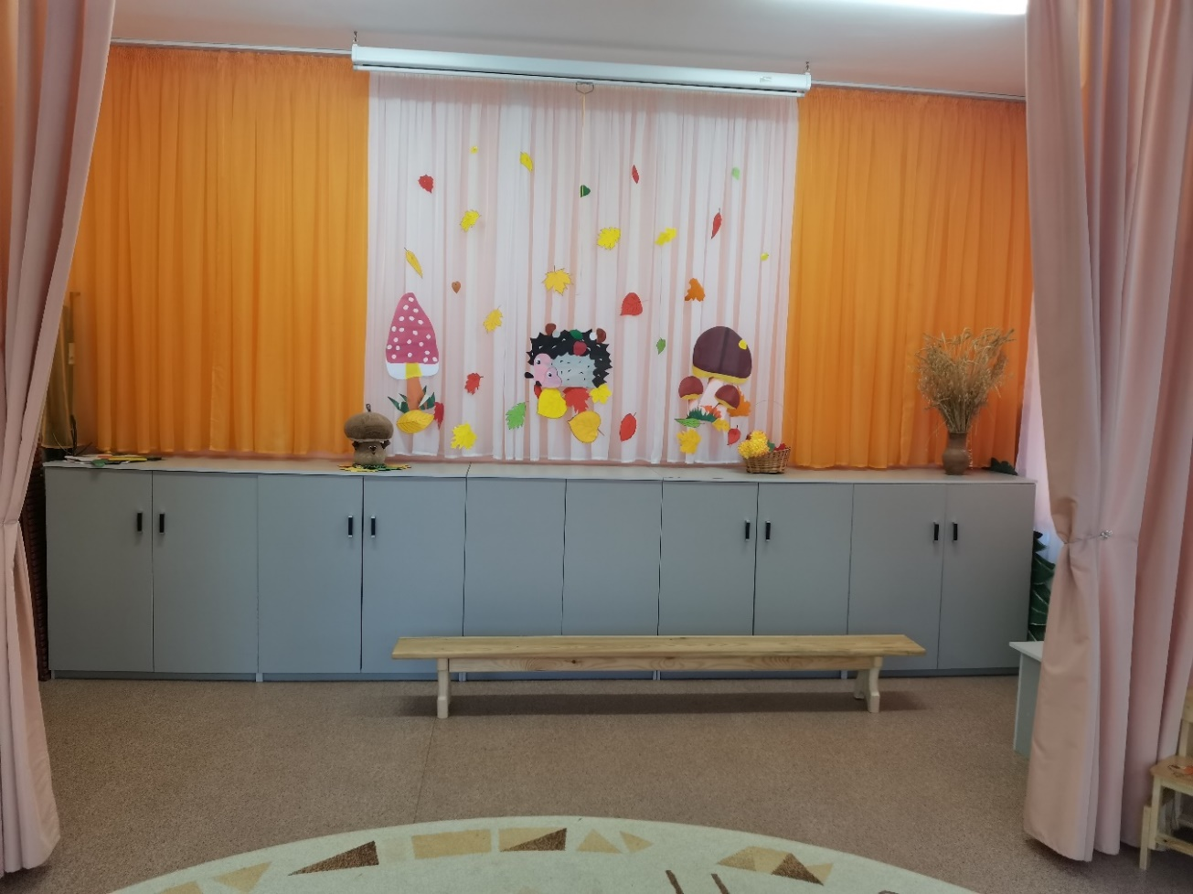

**Тумба №1**

**Коробка № 1. «Маски»:** земноводные: лягушки – 4 шт., рак – 1 шт., рыбы: щука – 1 шт., карась – 3 шт.,цветы: ромашка – 1шт., цветные – 3 шт., солнышко – 1 шт., береза – 1 шт., дед – 1 шт., баба – 1 шт., насекомые: Божья коровка- 1 шт., жук – 1 шт., бабочка – 1 шт., улитка – 1 шт., дуб – 4 шт., посуда: горшок, хлеб, сковорода – 1 шт.

**Коробка №2 «Маски»** птицы: снегирь – 1 шт., синичка – 1 шт., скворец – 1 шт., петух – 14 шт., курица – 2 шт., утка – 1 шт., лошадь – 1 шт., корова – 1 шт., бык – 1 шт., собака – 1 шт., котик – 9 шт., кот – 1 шт., мышка – 1 шт., поросенок – 3 шт., белка – 2 шт., заяц –2 шт., волк – 4 шт., лиса – 3 шт., ежик – 2 шт., медведь – 2 шт., инопланетяне – 4 шт., маска Зорро – 3 шт.

**Коробка № 3** «Маски из ткани»: морковка – 6 шт., кабачки – 6 шт., огурцы – 4 шт., пугало – 1 шт.

**Коробка №4**. «Атрибутика»: меч – 2 шт., галстуки – 7 шт., перо Жар – птицы – 1 шт., пропеллер – 1 шт., ключ золотой – 1 шт., скипетр – 1 шт., желз – 1 шт.¸ египетские пирамиды, волшебные палочки – 8 шт., ленты на кольцах – 20 шт., сердце – мягкая игрушка.

**Коробка №5**. «Лучики»: ленты на кольцах – 20 шт., кольцо с цветной лентой – 1 шт.

**Коробка №6.** Листочки разные.

**Коробка №7**. «Диски mp3 «Детская музыка»».

**Коробка № 8.** «Дидактические игры»

**Коробка № 9**. «Погремушки»: цветочки – 11 шт., собачки – 32 шт.

Цветная гафрированная бумага.

Хохломские ложки – шт.

Пеньки – 2 шт.

Ветки березы: маленькие – 5 шт., большие – 4 шт.

Бочонок мёда – 1шт.

Банка варенья – 1 шт.

Ободки: зайчики – 8 шт., рога оленя – 1 шт., монстрики – 11 шт.

Цветы гвоздики – 6 шт.

Стакан – 1 шт.

Декорации: солнышко, облако, посуда, домики.

Стоп кадр – 2 шт.

**Тумба №2**

Шляпы: желтые – 11 шт., соломенная – 1 шт., соня – 1 шт., черная – 1 шт., черная «Ведьмочка» - 1 шт..

Подушки цветные – 18 шт..

Листья клена.

Шапка гриба.

**Тумба № 3**

**Коробка № 1. «** Украшения к 23 февраля и 9 мая».

**Коробка № 2.** «Буквы, цифры, цветы цветные, гирлянда «До свидания Детский сад».

**Коробка № 3**. «Снеговики»

Украшения: «День Знаний», «Осень», «День матери», «Новый год», «23 февраля и 9 мая», «8 Марта». Декорации: пожарная машина.

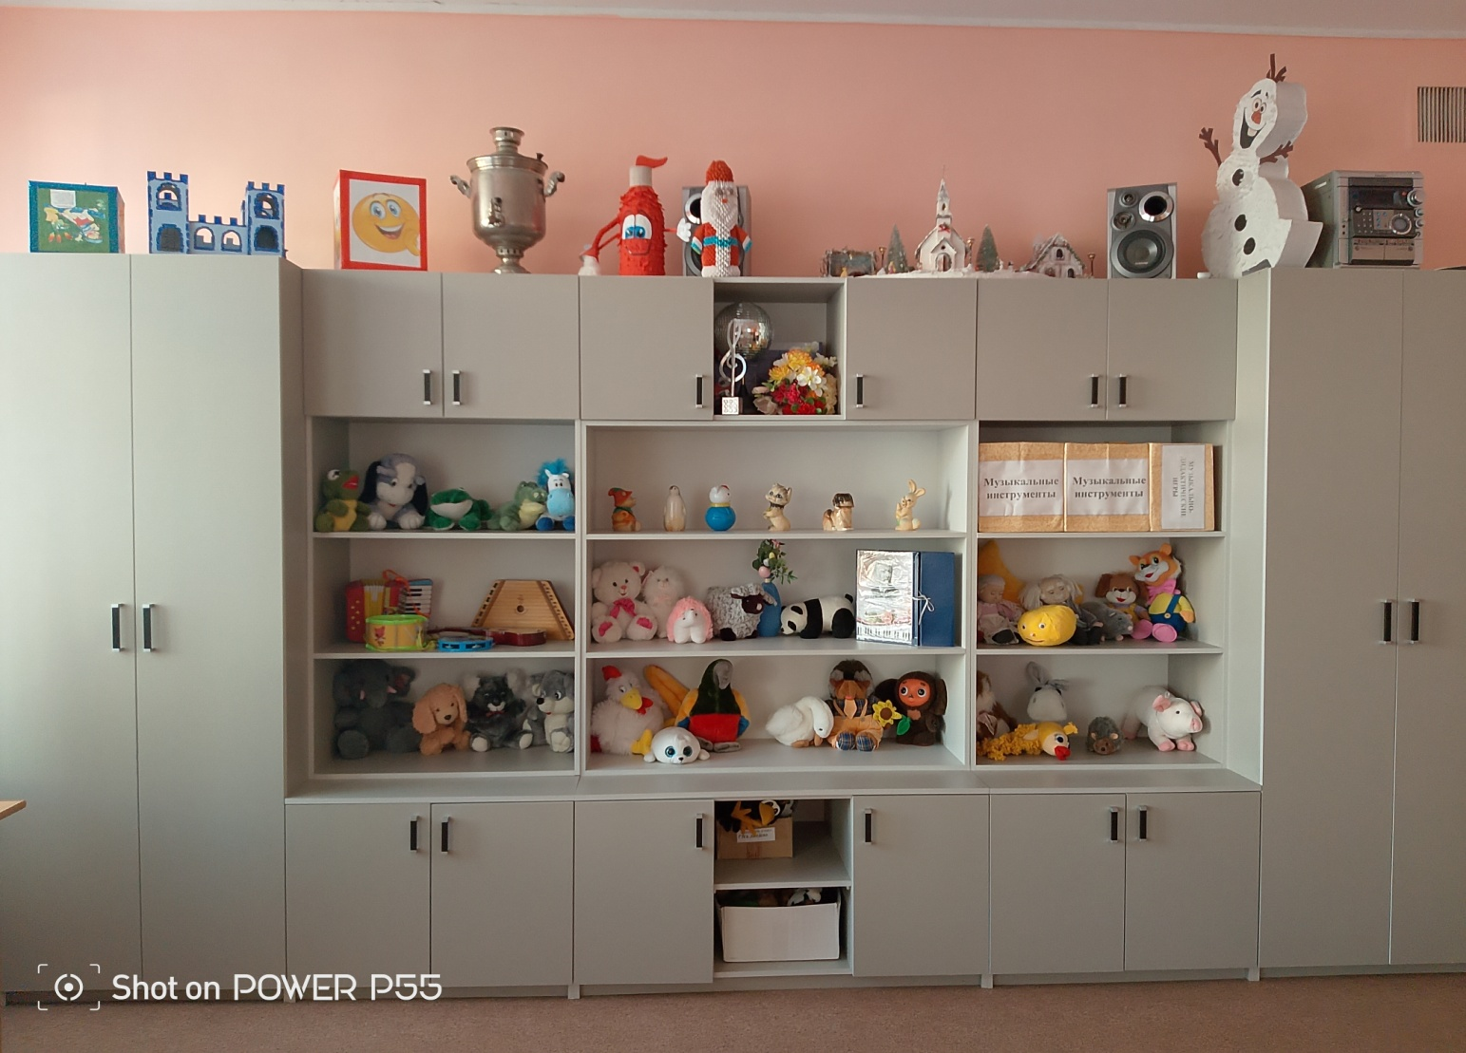

* Стенка музыкального зала – WW110
* Детские музыкальные инструменты
* Музыкальная литература
* Атрибуты для занятий
* Детские наглядные игрушки

**ШКАФ №1.**

*Верхняя полка. Новогодние атрибуты*: корзинка со снежками, **коробка №1** новогодняя атрибутика: мешки новогодние: белый – 1шт., синий – 2 шт., красный – 2 шт., платки голубые – 5 шт., шапки новогодние красные -3 шт.

**Детские костюмы:**

вешалка 1 - сарафан красный - 5 шт.;

вешалка 2 - сарафан оранжевый - 4 шт., цветной – 1шт.;

вешалка 3 - 3 платье белое - 7 шт.;

вешалка 4 - юбка красная в русско-народном стиле - 6 шт.;

вешалка 5 - юбка зеленая – 7 шт., желтая в горошек - 2 шт., оранжевая в горошек - 2 шт., зеленая в горошек - 2 шт., красная в горошек - 2 шт.;

вешалка 6 - юбка цветная в русско-народном стиле - 5 шт.;

вешалка 7 - юбка цветная 6 шт., +резинка с бантиком - 6 шт.;

вешалка 8 - костюм школьницы: платье, передник белый - 1 шт..

**Костюмы для взрослых:**

вешалка 9 - костюм русской красавицы: рубаха белая, сарафан красный – 1шт.;

вешалка 10 – костюм клоуна – 1 шт.;

вешалка 11 – платье лето – 1шт.;

вешалка 12- платье осень – 1 шт.;

вешалка 13 - костюм снегурочки голубой – 1 шт.;

вешалка 14 – рубаха военная, тельняшка морская – 1 шт.

***Средняя полка***. **Коробка №1** «Детские костюмы» - птицы: синичка, пингвин, снегирь; костюм хрюшек - 3 шт.; костюм волка - 1 шт.; костюм снеговика – 2 шт.; костюм Божья коровка – шт.; костюм петушка – 1 шт.; костюм мушкетера – 1 шт.; костюм королевы – 1 шт.; костюм пчелы – 1 шт.; шапочки козлят - 8 шт+ юбка белая - 7 шт.;

**Коробка №2** «Детские русско-народные костюмы» - мальчики: рубаха серая - 3 шт.; повязки в русско-народном стиле: голубая – 5 шт.; белая – 7 шт.; штаны черные - 1 шт.; шапки черные с цветочком - 9 шт.. Девочки: рубаха белая – 2 шт.; сарафан красный - 2 шт.; повязка - 2 шт.; повязки белые с цветком, платки красные - 19 шт.; кокошник красный - 7 шт.; оранж. – 1 шт.; сер. – 1 шт.

**Коробка №3** :фартук белая с рябинками - 18 шт.; юбка голубая - 8 шт.; лента голубая - 3 шт.; фартук голубой в горошек + платок голубой в горошек - 9 шт..

**Коробка №4**. Скатерть белая – 1 шт., скатерть сетка с золотой полоской – 1 шт.; ткань голубая (море) – 1 шт,; ткань с цветками – 1 шт.; лошади – 1 шт. Детские купальники: желтое – 1 шт., красное – 1 шт., голубое – 1 шт., оранжевое – 1 шт., боди белое – 7 шт.

***Нижняя полка***. **Коробка №4** «Костюмы овощей»: солнышко - 1 шт.; костюм яблока - 1 шт.; накидка желтая - 6 шт.; оранжевая – 6 шт.; зеленая - 6 шт.

**ПОЛКА №1. Коробка №1**«Военная»: накидка - 3 шт., юбка - 9 шт., рубаха зеленая - 3 шт., пиджак «капитан» - 1 шт., платок - 7 шт., морская фуражка - 3 шт., гимнастерка - 2 шт., морская накидка на шею - 10 шт., фуражка зеленая – 2 шт., фуражка белая – 1 шт., галстук – 1шт. **Коробка №2** «Атрибутика» Полотно «огонь» - 2 шт. машинка военная – 2 шт., танк – 1 шт.

**ШКАФ №2**. «Костюмы для взрослых»

***Верхняя полка.* Коробка №1**: платок - 10 шт.. **Коробка №2**: шапки, перчатки, шарф. **Коробка №3**: парики.

Вешалка 1 – рубаха розовая, шорты – 1 шт.;

вешалка 2 – рубаха синяя в горошек в русско-народ стиле – 1 шт.;

вешалка 3 – розовая юбка, чепчек, сарафан – 1 шт.;

вешалка 4 – рубаха желтая, женская – 1 шт.;

вешалка 5 – штаны светлые, фиолетовые – 2 шт.;

вешалка 6 – костюм в русско-народном стиле: рубаха, штаны – 1 шт.;

вешалка 7 – костюм в русско-народном стиле: юбка, рубаха, передник – 1 шт.

вешалка 8 – шорты белые – 1 шт., юбка бела – 1 шт.;

вешалка 9 – деловой костюм: пиджак, юбка серые – 1 шт.;

вешалка 10 – рубахи мужские цветные – 4 шт.;

вешалка 11 – рубахи женские цветные – 5 шт.;

вешалка 12 – жилетки: черная – 1 шт., фиолетовая в цветок – 1 шт.; коричневые – 3 шт., меховая, коричневая – 1 шт.;

вешалка 13 – накидки: оранжевая – 1 шт., голубая – 2 шт., розовая – 1 шт., белая – 1 шт., зеленая – 1шт.;

вешалка 14 – жилетки меховые: фиолетовая – 1 шт., черная – 1 шт.;

вешалка 15 – накидки мешковатые: оранжевая – 1 шт., коричневая – 1 шт.;

вешалка 16 – накидки: черная – 1 шт., красные – 2 шт., фартуки: белый – 1 шт., зеленый – 1 шт.;

вешалка 17 – кардиганы женские, черные – 3 шт.;

вешалка 18 – сарафан теплый, коричневый – 1 шт.;

вешалка 19 – сарафаны: цветной – 1 шт., в русско-народном стиле – 1 шт.;

вешалка 20 – юбки: черная – 1 шт., фиолетовая – 1 шт., черно- белая – 1 шт., цветные – 3 шт.;

вешалка 21 – халат «самурая» - 1 шт.;

вешалка 22 – халат мед. сестры – 1 шт.;

вешалка 23 – платья: зеленое – 1 шт., костюм: боди, платье – 1 шт. ленты : фиолетовая – 1 шт., синяя – 1 шт

вешалка 24 – платья: золотистое – 1 шт., серое – 1 шт.;

вешалка 25 – платья: зеленое – 2 шт., цветное – 1 шт., лента мятная – 1 шт.;

вешалка 26 – платье зимней красавицы, голубое – 1 шт.;

вешалка 27 – платья красные – 2 шт.;

вешалка 28 – свадебное платье, кольца – 1 шт.

***Средняя полка.* Коробка № 5.**Костюмы: медведь, заяц, волк, клоун, костюм елочки, юбка красная. Шубка белая. Зонт большой с лентами.

***Нижняя полк.* Коробка №5** «Атрибуты». **Коробка №6:** галстук - 4 шт., сумка женская - 1 шт., накидка сетчатая с банками -1 шт., шляпа широкая белая - 1 шт, костюм богатыря - 1 шт. Коробка №6: вязанные носки, лапти, галоши, пакет с морковками - 25 шт.

**ПОЛКА №5 Коробка №1** «Флажки» желтые 8 шт., зеленые – 2 шт., классные – 12 шт., с гербом – 24 шт., с флагом – 9 шт., флажок Гагар. р-н. – 1 шт.. Коробка № 2 «Платки»: голубые – шт., красные – шт.. **Коробка № 2** бескозырки **–** 8 шт., лодочки. **Коробка №3.** «Изделия из теста»: печенье, сухие грибы, пироги, яблоки**. Коробка №4** «Ленты на палочке»: розовые – 6 шт, бледно- розовая – 1 шт., синие – 2 шт., голубые – шт., красные – 3 шт., желтые – 4 шт., оранжевые – 4 шт., зеленые – 2 шт. **Коробка № 5** «Ленты белые» - 30 шт.. **Коробка №6** «Ленты на кольца»: желтые – 2 шт., оранжевые – 2 шт., зеленые – 2 шт., розовые – 2 шт., голубые – 2 шт., синие – 4 шт., салатовые – 2 шт. лента желтая – 1 шт. **Коробка № 6** «Новогодние шары»: розовые – 7 шт., голубые – 8 шт., желтые – 13 шт., красные – 12 шт. Коробка № 7 «Платочки»: синие – 24 шт., зеленые - 9 шт., желтые – 13 шт., красные – 10 шт., носовые - 16 шт., большой платочек цветной – 1 шт. **Коробка №8** «Носы»: свинка – 1 шт., снеговик – 3 шт., Баба – Яга - 2 шт.

**ПОЛКА №6** «Театральная**» Коробка № 1** «Куклы Бибабо»: дедушка – 3 шт., бабушка – 2 шт., внучка – 2 шт., внук – 2 шт., петрушка – 2 шт., зайчик – 1 шт. **Коробка №2** «Куклы Бибабо»: мишка – 2 шт., лиса – 1 шт., собака – 1 шт,, кот – 1 шт., петушок – 1 шт., Баба – яга – 1 шт., коза – 1 шт., бычок- 2 шт,, козочка – 1 шт., крокодил – 1 шт., волк – 2 шт., ежик – 1 шт., поросята – 3 шт. **Коробка №3** «Пальчиковый театр «Красная шапочка»»: внучка, бабушка, охотник, волк. Теневой театр: бременские музыканты, красная шапочка, три поросенка, кот в сапогах. Руковички: курочка, цыпленок – 1 шт. **Коробка №4** «Шапочки животных»: лиса – 1 шт., лягушка – 1 шт., мишка – 2 шт., заяц – 1 шт., ежик – 1 шт., Божья коровка – 1 шт. **Коробка №4** «Шапочки животных»: слон, корова, маска льва – 1 шт., мишка белый – 1 шт.

**ПОЛКА № 4. Коробка № 1** «Погремушки»: животные – 30 шт., круглые – 3 шт. **Коробка №2.** «Бубенцы» - 5 шт. **Коробка №3.** «Трещетки» - 4 шт., молоточек – 1 шт.

**ПОЛКА № 2** «Музыкальные инструменты»: металлофон – 13 шт., барабан – 6 шт., балалайка (имитация) – 3 шт., гусли – 1 шт., гитара – 3 шт., бубен – 4 шт. гармошка – 5 шт.

**ПОЛКА № 3** **Музыкальные инструменты. Коробка № 1 :** Блокфлейта – 6шт., флейта –1 шт., дудочка – 6 шт., труба – 4 шт.

**ЗОНА МУЗЫКАЛЬНОГО РУКОВОДИТЕЛЯ**

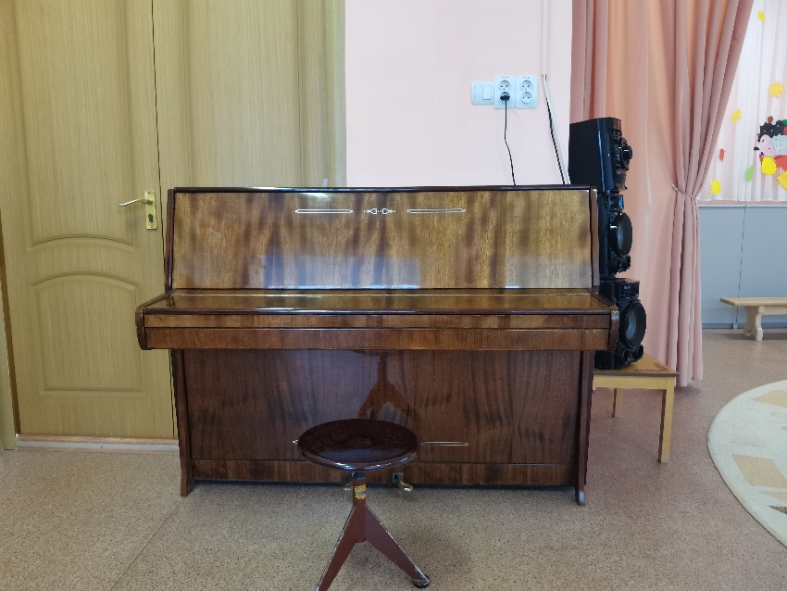

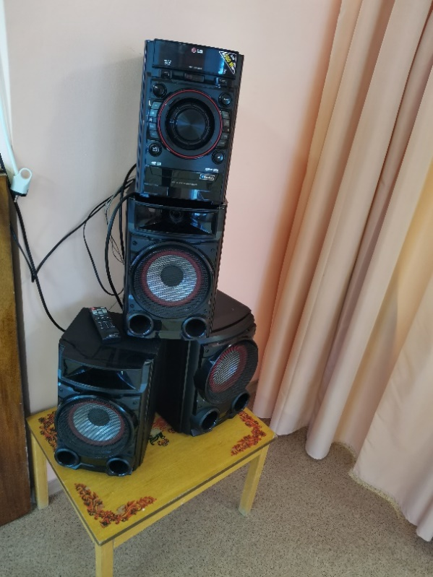

**Оборудование:**

* Музыкальный центр – WW 678
* Фортепиано – WW 683
* Стул винтовой – WW 001393

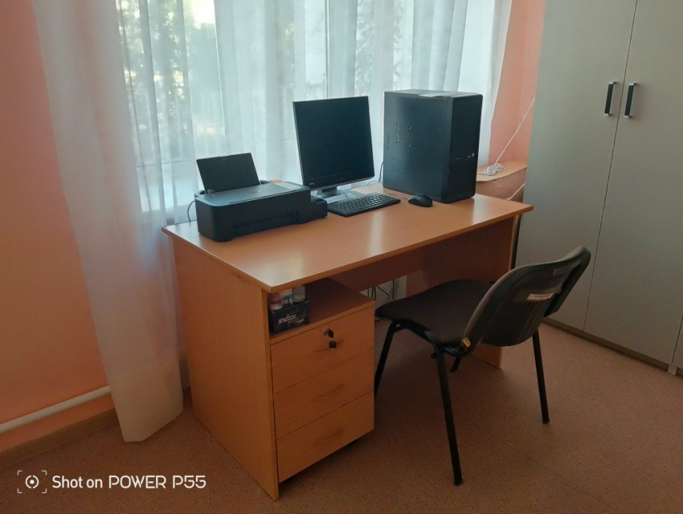

Оборудование:

* Стол – WW 588
* Стул – WW 101120164
* Тумба выдвижная – WW 10120234

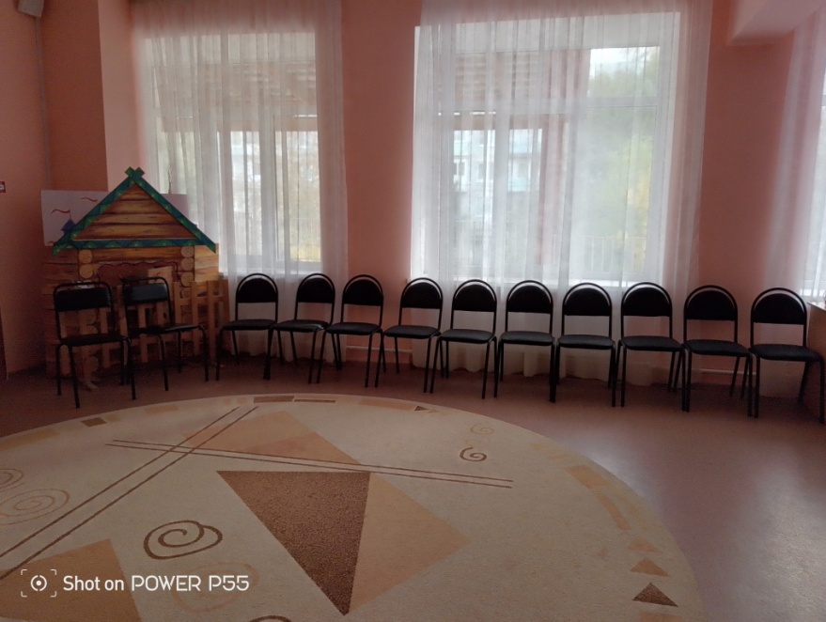

Оборудование:

* Стулья «ИЗО» - 13 шт.

WW 101120243

WW 101120239

WW 101120246 – 10 шт.